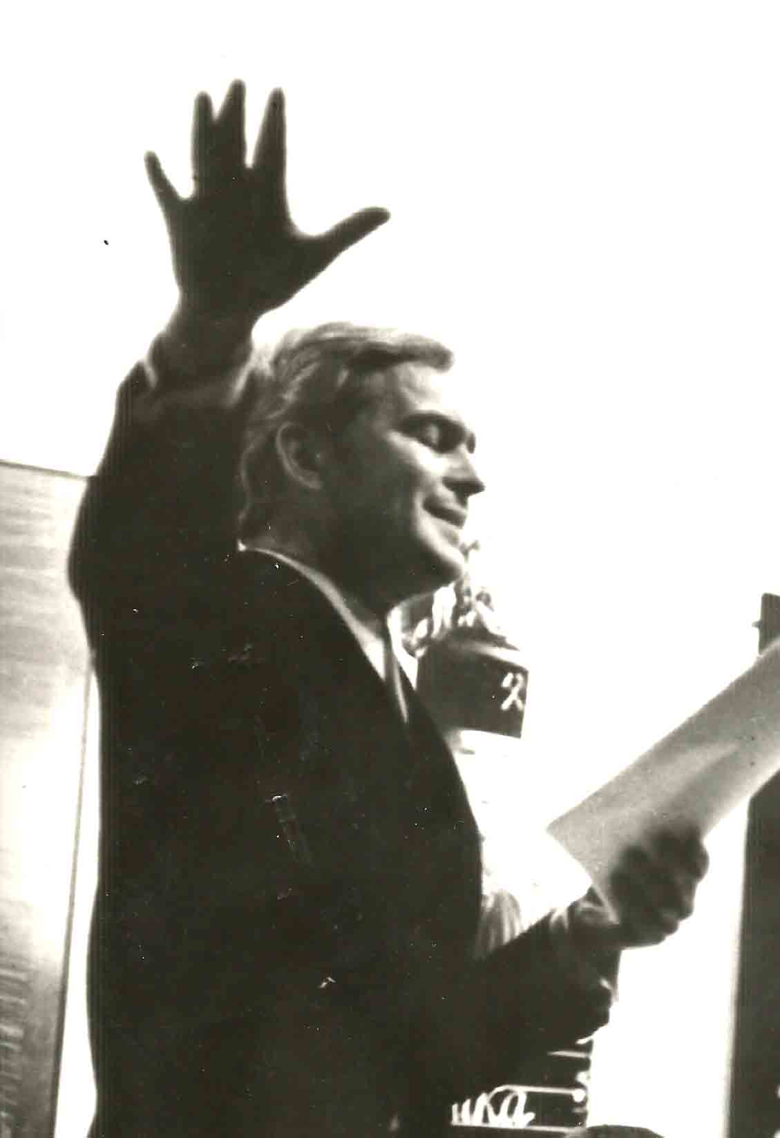
Kelecsényi László

Aki az életével játszott – Latinovits

1976. június 5-én, szombaton Gábor Miklós ezt írta a naplójába:
„Ruttkai Éva tegnap este, egy rosszul sikerült, kellemetlenségekkel teli tévéfelvétel után még fellépett a Fészek Klubban, és ott, a fellépés után közölték vele a hírt. Őrjöngeni kezdett, és a mentők vitték el.
A tévéhíradót nem néztem meg. Nem akartam hallani, ahogy a hírt bemondják, és nem akartam látni az arcképét a képernyőn.”
Budapest kicsi város. Gyorsan terjed a hír. Mindenki mindent tud, mindenki mindent jobban tud. A kongeniális kolléga, a félig-meddig rivális, nem akarja látni az arcképét. Többen vannak így ezzel. Latinovits Zoltán holtában is kellemetlen ember. Sőt, akkor kellemetlen csak igazán. A Kádár-kor irányított sajtója sem tudott mit kezdeni vele. Hazug törté-neti kor hazug módon gyászolja a halottjait. Az első megnyilvánulás még spontán. A halál másnapján megjelenő fővárosi déli lap tragikus körül-ményekről ír. A búcsúztató szerzője szokatlanul önálló hangon emléke-zik az elhunytra: „Az önpusztító zsenik közé tartozott. […] Közlés-kényszere, megnyilvánulási szüksége lávaként tört elő, szinte nagyobb erőre volt szüksége lefojtásához, mint szabadjára engedéséhez. Ez az erő-feszítés is gyötörte, pusztította érzékeny, alkatilag sérülékeny ideg-rendszerét. […] Elbűvölő tudott lenni és elviselhetetlen. Nehéz volt vele. De sokkal nehezebb lesz nélküle.” (f. f. = Fencsik Flóra, Esti Hírlap, 1976. június 5. szombat, 12. old.) Aznap este a Magyar Televízió első csator-náján a népszerű Columbo-sorozat újabb darabját vetítették, Képek keret nélkül címmel, éppen huszonnégy órával a haláleset után. A gyilkost ját-szó színésznek Latinovits Zoltán kölcsönözte a hangját. Az intézmény nem tartotta szükségesnek a műsorváltozást. Avagy így akart volna em-lékezni? (Jelzem, később ezt az epizódot újra szinkronizálták, mással.)
A vasárnap megjelenő napilapok már egységesen öngyilkosságról írtak. Gondolkodás nélkül átvették a hivatalos verziót. Ugyan kinek, melyik főszerkesztőnek lett volna mersze másként vélekedni. Épp csak azt nem mondták, de kényelmes restségükben szinte üzenték: Latinovits ítéletet hajtott végre – önmagán. Öngyilkos lett, mint József Attila, és a világ végre megnyugodhat – nélküle.
Ruttkai Éva sohasem hitt abban, hogy élete társa öngyilkosságot követett el. Érdekes magyarázatot adott a hirtelen vonatra ugrásra. „Ő eljött otthonról, sétálni indult […] És akkor jött egy vonat, lassított, benne felsejlett valami gyerekkori emlék, benne volt az a bizonyos gyógyszer, amitől fel volt pörögve, nem érezte a veszélyt, képessége korlátait, és úgy, mint évtizedekkel korábban, megpróbált felugrani rá… és elvétette az ugrást… Hisz nem is elöl, hanem a harmadik vagy negyedik kocsi gázolta el. Nem a mozdony. Talán ez azt bizonyítja, hogy ugrani akart.”
Igen, talán azt. Csakhogy az öngyilkossági verzió kényelmesebb, így volt jobb azoknak, akik a nagy színész életútját legszívesebben ezzel az abganggal látták volna végződni.
Most vegyük újra annak a napnak a krónikáját. Testvéröccse levitte Szemesre pihenni, regenerálódni. Hét óra tájban sétálni indult, még vissza-szólt az édesanyjának, valami olyasmit mondott: hát érdemes volt. Nála volt a Vigília folyóirat és a Cserhalmi Györgynek írott, de már postára nem adott levél. Nem a tópart felé indult, hanem befelé, a vasúti pályatest felé. Betért még egy szomszédhoz, rövid szóra és egy pohár borra. Fel-tételezzük, hogy nem ismerte a menetrendet, nem tudta, hogy éppen érkezik Nagykanizsa felől egy gyorsvonat.
Itt álljunk meg. Ismertetni kellene az eltérő verziókat.
Latinovits Zoltán negyvenötödik életévében járó magyar szín-művész a kezében lévő folyóirattal intett a vonatnak, mintha azt jelezné az állomás felé közeledő szerelvény vezetőjének, hogy föl szeretne szállni rá. A többit tudjuk.
Latinovits Zoltán, a meggyötört vátesz, a másokért kockáztató túl-vállaló a sínekre lépve, karjait széttárva szembefordult a mozdonnyal. Az eredmény ismert.
Annak ellenérre, hogy az esetnek voltak tanúi, mindkét, egymást kizáró verzió a mai napig eleven; szerettei, rajongói, kutatói meg-oszlanak atekintetben, hogy melyik változatot vallják magukénak. Az életében legfontosabb szerepet játszó két nő, édesanyja és szerelme sem értett egyet az életükben legfontosabb szerepet betöltő férfi földi útjának végzetében.
Engedjék meg, hogy előálljak egy harmadik, vagy csak két és feledik változattal. Segítségül hívom Lev Nyikolajevics Tolsztoj remekíró Karenina Anna című regényét.
Anna utazni készült, majd vitába keveredett szerelmével, Vronszkij-jal, mert valamiért egy csipetnyi féltékenység támadt benne. „Érezte, hogy élete fordulóponton áll, amelynek rettenetes következményei lehet-nek.” Vronszkij elmegy, Annát gyötri veszekedésük tudata. „Soha egy egész nap nem telt el haragban még.” Nem tudja igazán feldolgozni a történteket. Vívódik, már-már szerelmét siratja. Eszébe villan, hogy a halál az egyetlen szer, hogy megbüntesse Vronszkijt. Elég egy üvegcsét ki-inni… Elképzeli, mit érez majd Vronszkij, amikor ő már csak emlék lesz. Gyötrelmei közepette rövid levelet küld a szerelme után. Aztán sürgönyt is ír, és nyugtalanságát kocsizással próbálja levezetni. A kényelmes hintó sarkában újra végigéli előző napjai történetét. Abban a pillanatban, ott a kocsiban, „a halál gondolata sem tűnt föl többé oly szörnyűnek”. Roko-naihoz tér be, röpke időre. Ott megalázzák, vagy csak érzékeny idegei vélik úgy, mindenesetre tovább fut. Hazasiet, hátha kapott már választ a levelére és a sürgönyére. Aztán a vasútra megy, hogy utolérje szerelmét, hogy megmondjon neki mindent. Innentől fogva kezdi végképp meg-gyűlölni a világot. Tolsztoj előbb csak módjával, további oldalakon sűrűb-ben szórja el a világot elítélő jelzőit. Anna előbb csak a szagoktól kezd undorodni; aztán a házicselédjei lesznek váratlanul nagyon ellen-szenvesek a számára; a pályaudvarra érve idétlen és arcátlan ifjak tűn-nek föl; kocsisát otrombának véli; a háta mögött zajongók undokságot súgnak egymásnak; a kupéja ülése mocskos; a kalauz nyeglén végzi a dolgát; Anna elborzad egy útitársa rútságán; idétlen gyereklány maj-moskodik a szerelvény mellett; egy otromba paraszt halad el ablaka előtt; nyugtalanul helyet változtat, belépő utastársait undorítónak találja; szánalmas torzszülötteket lát maga mellett.
Elhangzik egy francia mondat: „Azért kapott észt az ember, hogy megszabaduljon attól, ami nyugtalanítja.”
Úticéljához érve a levélválasz felől érdeklődik. Vronszkij üzenete szűk-szavú, Annát semmiképp sem nyugtatja meg. Nincs jövő, ezt a tanul-ságot szűri le magának. Járkálni kezd a peronon, a külvilág nem tud át-hatolni érzelmei, szorongásai zárt burkán. Eszébe jut az elgázolt ember, akit akkor látott, mikor Vronszkijjal megismerkedett a pályaudvaron.
„Az első vagon közepe alá akart esni, amikor egy vonalban lesz vele. De a vörös tarsoly, amelyet a karjáról épp leakasztott, visszatartotta, s elkésett; a kocsi közepe továbbment már. Meg kellett várnia a következő kocsit. Olyan érzés fogta el, mint amikor a fürdőben a vízbe készült menni – és keresztet vetett magára. […] De a szemét nem vette le a második vagon odagördülő kerekeiről. S pont abban a pillanatban, amikor a kocsi közepe az ő vonalába került, eldobta a vörös tarsolyt, válla közé húzta a fejét, s a vagon alá esett a kezére, s egy könnyű mozdulattal, mintha tüs-tént föl akarna állni, a térdére ereszkedett. Ugyanabban a pillanatban már el is borzadt rajta, hogy mit tett. >Hol vagyok? Mit csinálok? Miért?< Föl akart emelkedni, hátravetni magát, de valami hatalmas, könyörtelen el-lökte a fejét, s hátát megtaszította. >Uram, bocsáss meg mindent!< – mondta a harc lehetetlenségét érezve.” (Németh László fordítása)
Eddig Tolsztoj.
Vajon nagyot tévedek, ha a regényalak Anna lelkiállapotában Latinovits Zoltán június 4-i esti hangulatát vélem felfedezni. Nem állí-tom, hogy így történt.
De így is történhetett.

(Részlet az Ünnepi Könyvhétre megjelenő, újraszerkesztett kötetből
Noran Kiadó)

